ΕΡΓΑΣΤΗΡΙΟ ΜΑΘΗΜΑΤΟΣ
«ΕΙΣΑΓΩΓΗ ΣΤΟΝ
ΠΑΡΑΛΛΗΛΟ ΥΠΟΛΟΓΙΣΜΟ»
ΑΣΚΗΣΗ-ΙΙΙ 2018-2019

Σας ζητείται να φτιάξετε ένα MPI πρόγραμμα σε γλώσσα C το οποίο σε περιβάλλον ‘p’ επεξεργαστών να υλοποιεί τα παρακάτω:
- Να ορίζει μία καρτεσιανή τοπολογία διαστάσεων ΜxN για τους 'p' επεξεργαστές (όπου τα Μ, Ν θα πρέπει να τα δίνει ο χρήστης - π.χ. βλ. σχήμα που ακολουθεί για p=12, Μ=3, Ν=4).
- Να μοιράζει σε αυτούς (με τη χρήση μιας συνάρτησης συλλογικής επικοινωνίας) 'n' αριθμούς τους οποίους θα διαβάζει είτε από την οθόνη είτε από ένα αρχείο. Θεωρήσετε ότι το 'n' είναι ακέραιο πολλαπλάσιο του 'p'.
- Να υπολογίζει στη συνέχεια (με κατάλληλη χρήση των συναρτήσεων MPI_Send/ MPI_Recv) το άθροισμα των 'n' αριθμών ως εξής:
3.1 στο πρώτο βήμα να υπολογίζεται το άθροισμα (Cj | j=0...N-1) των στοιχείων των επεξεργαστών κάθε 'στήλης' της καρτεσιανής τοπολογίας (σωρευτικά από κάτω προς τα πάνω), και να συγκεντρώνεται στον επεξεργαστή που βρίσκεται στην 'κορυφή' της στήλης (π.χ. στον '0' για την πρώτη στήλη, στον '1' για τη δεύτερη, στον '2' για την τρίτη κοκ).
3.2 στο δεύτερο βήμα να υπολογίζεται το άθροισμα (S) όλων των Cj (που βρίσκονται πλέον συγκεντρωμένα στους επεξεργαστές της πρώτης 'γραμμής' της καρτεσιανής τοπολογίας), σωρευτικά από δεξιά προς τα αριστερά, και να συγκεντρώνεται στον επεξεργαστή 0.
- Ο επεξεργαστής 0 (0,0) να τυπώνει το αποτέλεσμα στην οθόνη.
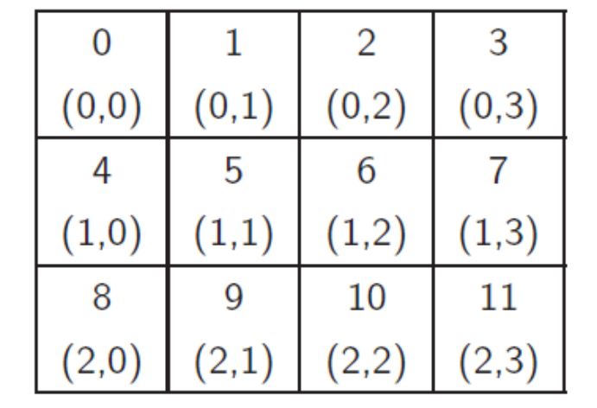
(*) Διερευνήστε επίσης (δεν θα μετρήσει στη βαθμολογία σας) την εναλλακτική δυνατότητα υλοποίησης των ως άνω ζητουμένων χρησιμοποιώντας για τον υπολογισμό των αθροισμάτων στα βήματα 3.1,3.2 καρτεσιανές τοπολογίες μίας διάστασης (τις οποίες θα εξάγετε από την αρχική τοπολογία με τη συνάρτηση MPI_Cart_sub()) και τη συνάρτηση MPI_Reduce().
Τρόπος - Ημερομηνία Παράδοσης:
Η Άσκηση θα πρέπει να παραδοθεί ηλεκτρονικά (μέσω της πλατφόρμας του Eclass) μέχρι και την Κυριακή 27/1/2019.
Παραδοτέα: O κώδικας σχολιασμένος, τεκμηρίωση και ενδεικτικά τρεξίματα

